作者:唐海湘

模块名:商业能力互动信息管理
导航下拉名_1:商业能力互动
导航名_1:互动联系信息
功能名字_1:列表 功能类型:网格 (有网格)
隐藏id
字段名称_1:地区
字段名称_2:公司名称
字段名称_3:公司电话
字段名称_4:公司邮箱
字段名称_5:公司主页
字段名称_6:公司微信号
字段名称_7:公司QQ号
字段名称_8:公司论坛
字段名称_9:联系人
字段名称_10:联系电话
字段名称_11:移动电话

功能名称_2:添加 功能类型:编辑
字段名称_1:地区 标签类型:文本框 必填
字段名称_2:公司名称 标签类型:文本框 必填
字段名称_3:公司电话 标签类型:文本框 非必填
字段名称_4:公司邮箱 标签类型:文本框 非必填
字段名称_5:公司主页 标签类型:文本框 非必填
字段名称_6:公司微信号 标签类型:文本框 非必填
字段名称_7:公司QQ号 标签类型:文本框 非必填
字段名称_8:公司论坛 标签类型:文本框 非必填
字段名称_9:联系人 标签类型:文本框 非必填
字段名称_10:联系电话 标签类型:文本框 非必填
字段名称_11:移动电话 标签类型:文本框 非必填

功能名称_3:编辑 功能类型:编辑
有一个隐藏id
字段名称_1:地区 标签类型:文本框 必填
字段名称_2:公司名称 标签类型:文本框 必填
字段名称_3:公司电话 标签类型:文本框 非必填
字段名称_4:公司邮箱 标签类型:文本框 非必填
字段名称_5:公司主页 标签类型:文本框 非必填
字段名称_6:公司微信号 标签类型:文本框 非必填
字段名称_7:公司QQ号 标签类型:文本框 非必填
字段名称_8:公司论坛 标签类型:文本框 非必填
字段名称_9:联系人 标签类型:文本框 非必填
字段名称_10:联系电话 标签类型:文本框 非必填
字段名称_11:移动电话 标签类型:文本框 非必填

功能名称_4:删除 功能类型: 删除
温馨提示：确定删除这条数据么？

功能名称_5:添加留言 功能类型:
有一个隐藏的interactionId
字段名称_1:留言人姓名 标签类型:文本框 必填
字段名称_2:联系方式 标签类型:文本框 必填
字段名称_3:留言内容 标签类型:textarea框 非必填

功能名称_6：查看留言 功能类型:
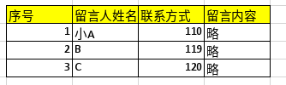

功能名称_7:搜索 功能类型:
这个是在列表功能模块可以进行搜索
搜索字段_1: 公司名称 标签类型:文本框 必填

导航名_2:互动平台需求描述
.功能名字_1:列表 功能类型:网格 (有网格)
隐藏id
字段名称_1:需求者来源
字段名称_2:需求者姓名
字段名称_3:需求者职能
字段名称_4:需求者在职公司名称
字段名称_5:需求者在职公司类型
字段名称_6:联系方式
字段名称_7:地区
字段名称_8:业务方向
字段名称_9:规模
字段名称_10:人工
字段名称_11:设备
字段名称_12:工时
字段名称_13:价格
字段名称_14:专业

.功能名称_2:添加 功能类型:编辑
字段名称_1:需求者来源 标签类型:下拉框（通过介绍-公司员工/客户(…) , 看了展示自己找来的(…) ） 必填
字段名称_2:需求者姓名 标签类型:文本框 必填
字段名称_3:需求者职能 标签类型:文本框 非必填
字段名称_4:需求者在职公司名称 标签类型:文本框 非必填
字段名称_5:需求者在职公司类型 标签类型:文本框 非必填
字段名称_6:联系方式 标签类型:文本框 非必填
字段名称_7:地区 标签类型:文本框 必填
字段名称_8:业务方向 标签类型:文本框 必填
字段名称_9:规模 标签类型:文本框 必填
字段名称_10:人工 标签类型:文本框 非必填
字段名称_11:设备 标签类型:文本框 非必填
字段名称_12:工时 标签类型:文本框 非必填
字段名称_13:价格 标签类型:文本框 非必填
字段名称_14:专业 标签类型:文本框 必填

.功能名称_3 编辑 功能类型:编辑
隐藏字段id
字段名称_1:需求者来源 标签类型:下拉框（通过介绍-公司员工/客户(…) , 看了展示自己找来的(…) ） 必填
字段名称_2:需求者姓名 标签类型:文本框 必填
字段名称_3:需求者职能 标签类型:文本框 非必填
字段名称_4:需求者在职公司名称 标签类型:文本框 非必填
字段名称_5:需求者在职公司类型 标签类型:文本框 非必填
字段名称_6:联系方式 标签类型:文本框 非必填
字段名称_7:地区 标签类型:文本框 必填
字段名称_8:业务方向 标签类型:文本框 必填
字段名称_9:规模 标签类型:文本框 必填
字段名称_10:人工 标签类型:文本框 非必填
字段名称_11:设备 标签类型:文本框 非必填
字段名称_12:工时 标签类型:文本框 非必填
字段名称_13:价格 标签类型:文本框 非必填
字段名称_14:专业 标签类型:文本框 必填

功能名称_4:删除 功能类型: 删除
温馨提示：确定删除这条数据么？

功能名称_5:搜索 功能类型:
这个是在列表功能模块可以进行搜索
搜索字段_1:需求者姓名 标签类型:文本框 必填

功能名称_6:搜索 功能类型:
这个是在列表功能模块可以进行搜索
搜索字段_1:业务方向 标签类型:文本框 非必填
搜索字段_2:规模 标签类型:文本框 非必填
搜索字段_3:专业 标签类型:文本框 非必填

导航名_3:合作洽谈
功能名字_1:类似客服的一个聊天界面

导航名_4:洽谈详情
.功能名字_1:列表 功能类型:网格 (有网格)
字段名称_1:需求方公司
字段名称_2:合作对象公司名称
字段名称_3:合作方式
字段名称_4:合作时间
字段名称_5:地区
字段名称_6:业务方向
字段名称_7:价格
字段名称_8:工程名称
字段名称_9:规模
字段名称_10:人工
字段名称_11:服务费用
字段名称_12:中介费用
字段名称_13:是否达成合作
字段名称_14:备注

功能名称_2:添加 功能类型:编辑
字段名称_1:需求方公司 标签类型:文本框 必填
字段名称_2:合作对象公司名称 标签类型:文本框 必填
字段名称_3:合作方式 标签类型:下拉框(直接合作(直接合作) ,中介(中介)) 必填
字段名称_4:合作时间 标签类型:日期框（2017-01-01） 非必填
字段名称_5:地区 标签类型:文本框 必填
字段名称_6:业务方向 标签类型:文本框 非必填
字段名称_7:价格 标签类型:数字框 非必填
字段名称_8:工程名称 标签类型:文本框 非必填
字段名称_9:规模 标签类型:文本框 非必填
字段名称_10:人工 标签类型:文本框 非必填
字段名称_11:服务费用 标签类型:数字框 非必填
字段名称_12:中介费用 标签类型:数字框 非必填
字段名称_13:是否达成合作 标签类型:下拉框(已达成合作 , 未达成合作 ), 非必填
字段名称_14:备注 标签类型:文本框 非必填

功能名称_3:编辑 功能类型:编辑
有一个隐藏id
字段名称_1:需求方公司 标签类型:文本框 必填
字段名称_2:合作对象公司名称 标签类型:文本框 必填
字段名称_3:合作方式 标签类型:下拉框(直接合作(直接合作) ,中介(中介)) 必填
字段名称_4:合作时间 标签类型:日期框（2017-01-01） 非必填
字段名称_5:地区 标签类型:文本框 非 必填
字段名称_6:业务方向 标签类型:文本框 非必填
字段名称_7:价格 标签类型:文本框 非必填
字段名称_8:工程名称 标签类型:文本框 非必填
字段名称_9:规模 标签类型:文本框 非必填
字段名称_10:人工 标签类型:文本框 非必填
字段名称_11:服务费用 标签类型:文本框 非必填
字段名称_12:中介费用 标签类型:文本框 非必填
字段名称_13:是否达成合作 标签类型:下拉框(已达成合作 , 未达成合作 ), 非必填
字段名称_14:备注 标签类型:文本框 非必填

功能名称_4:删除 功能类型: 删除
温馨提示：确定删除这条数据么？

导航名_5:汇总和邮件发送
功能名字_1:列表 功能类型:网格 (有网格)
加上一个字段 ：id 文本框 设置隐藏
字段名称_1:地区
字段名称_3:创建/修改人
字段名称_4:更新时间
字段名称_5:上次发送时间
字段名称_6:备注
字段名称_7:发送间隔
字段名称_8:汇总间隔
字段名称_9:发送对象
字段名称_10:状态

功能名称_2:添加 功能类型:编辑
字段名称_1:地区 标签类型:可手填的多选下拉框
字段名称_3:备注 标签类型:文本框 非必填
字段名称_4:发送间隔 标签类型:数字框 必填; 后面单位 必填 下拉框（分钟(0)/小时(1)/天(2)/周(3)/月(4)/季度(5)/年(6)）
字段名称_5:汇总间隔 下拉框（每天(0)/每周(1)/每月(2)）
字段名称_6:发送对象
字段名称_7:状态
和下图的参考issp考勤汇总一样：
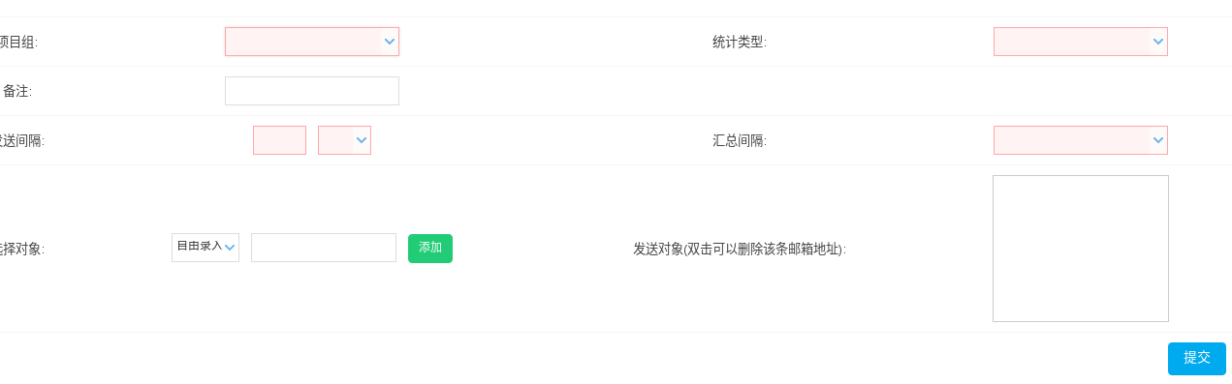
功能名称_3:编辑 功能类型:编辑
加上一个字段 ：id 文本框 设置隐藏
字段名称_1: 地区 标签类型:可手填的多选下拉框
字段名称_3:备注 标签类型:文本框 非必填
字段名称_4:发送间隔 标签类型:数字框 必填
字段名称_5:汇总间隔 下拉框（每天(0)/每周(1)/每月(2)）
字段名称_6:发送对象
字段名称_7:状态
和下图的参考issp考勤汇总一样：

功能名称_4:删除 功能类型: 删除
温馨提示：确定删除这条数据么？

功能名称_5:冻结

功能名称_6:解冻

功能名称_7: 商业能力互动汇总
根据：字段名称_1: 地区 标签类型:多选下拉框 必填
汇总表表头固定下表
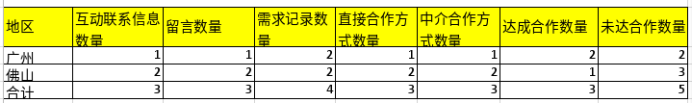

添加：
模块设置导航权限
下拉导航权限
功能导航权限
互动平台需求描述的需求者职能字段修改
邮件发送
互动平台需求描述中的搜索符合对象
洽谈详情的获取合作对象联系方式

